INDICAÇÃO Nº 416/2015

Sugere ao Poder Executivo Municipal retirada de lixão, ao final da Rua Lucia Iatarola Crespo, no bairro Nova Conquista.

Excelentíssimo Senhor Prefeito Municipal,

Nos termos do Art. 108 do Regimento Interno desta Casa de Leis, dirijo-me a Vossa Excelência para sugerir que, por intermédio do Setor competente, seja executada a retirada de lixão, ao final da Rua Lucia Iatarola Crespo, no bairro Nova Conquista.

**Justificativa:**

Conforme visita realizada, este vereador pôde constatar que a área mencionada encontra-se com grande de lixo acumulado. Necessita de providências urgentes.

Plenário “Dr. Tancredo Neves”, em 28 de janeiro de 2.015.

**Ademir da Silva**

- vereador-

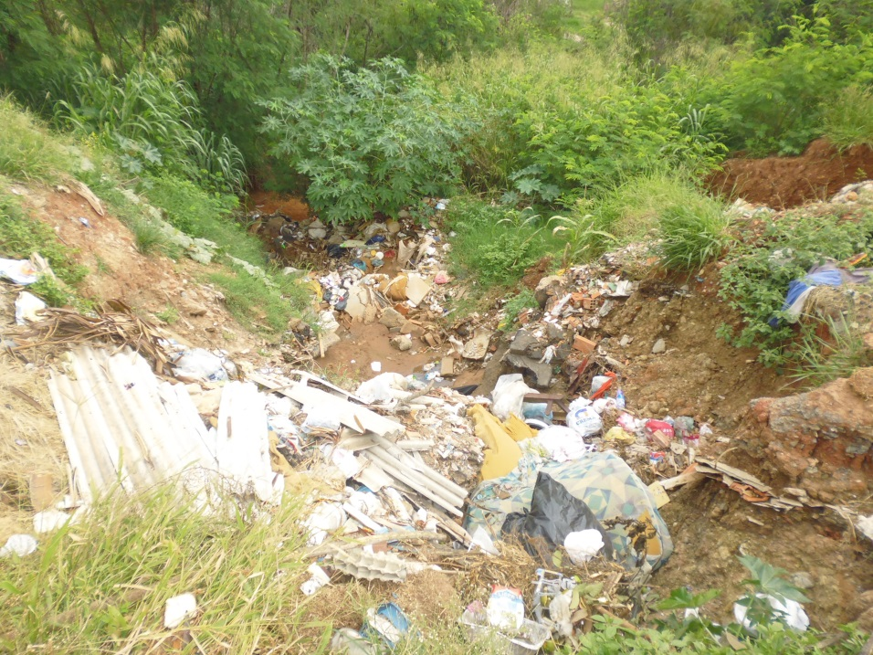

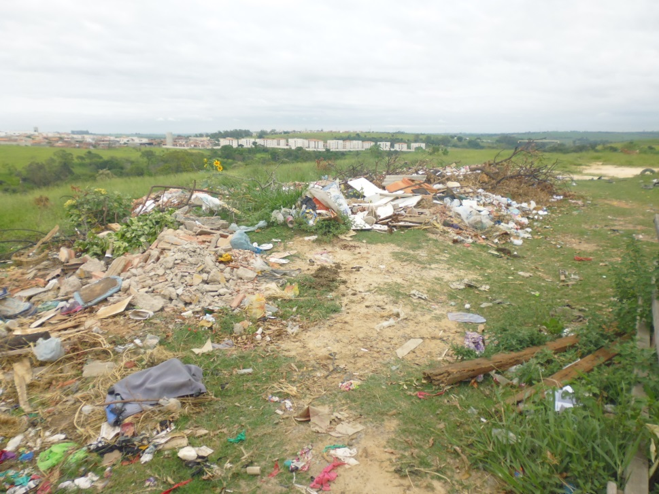

Lixão ao final da Rua Lucia Iatarola Crespo, no bairro Nova Conquista.

**Ademir da Silva**

-vereador-